БИЛТЕН 2

ТРОФЕЈ НОВОГ САДА

У ТАРГЕТ СПРИНТУ 2016
(TARGET SPRINT GRAND PRIX NOVI SAD 2016)

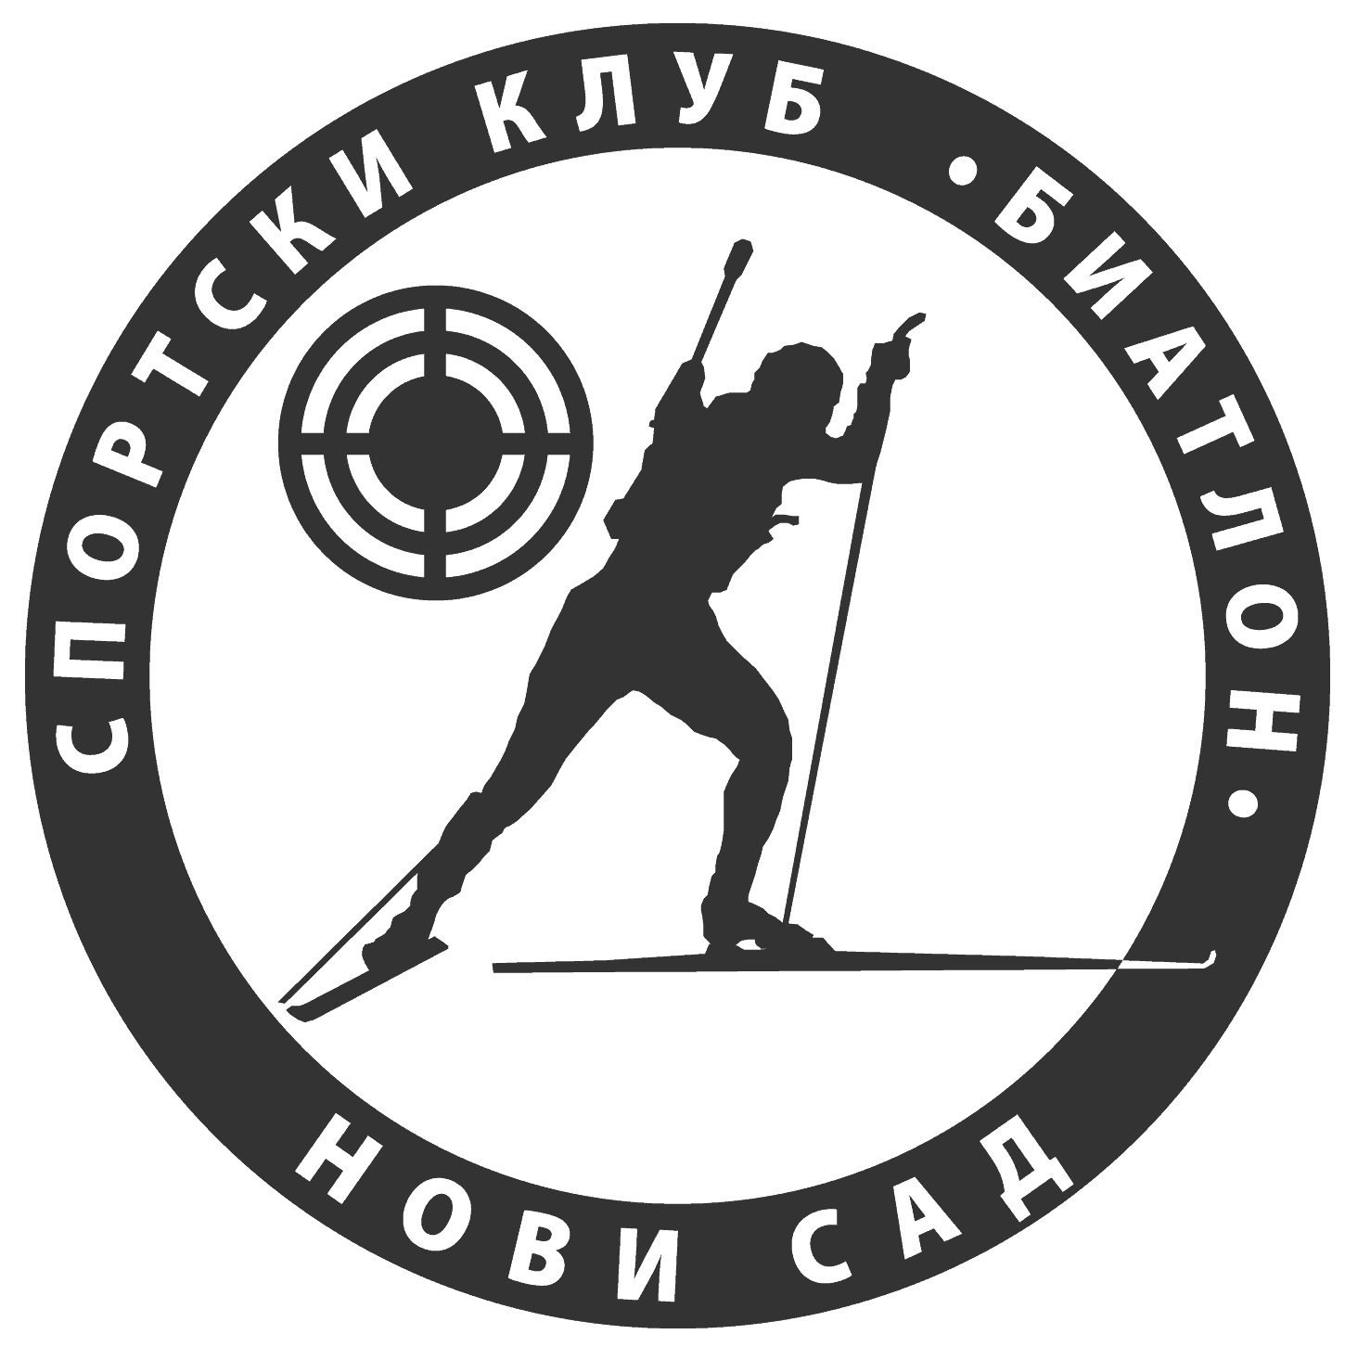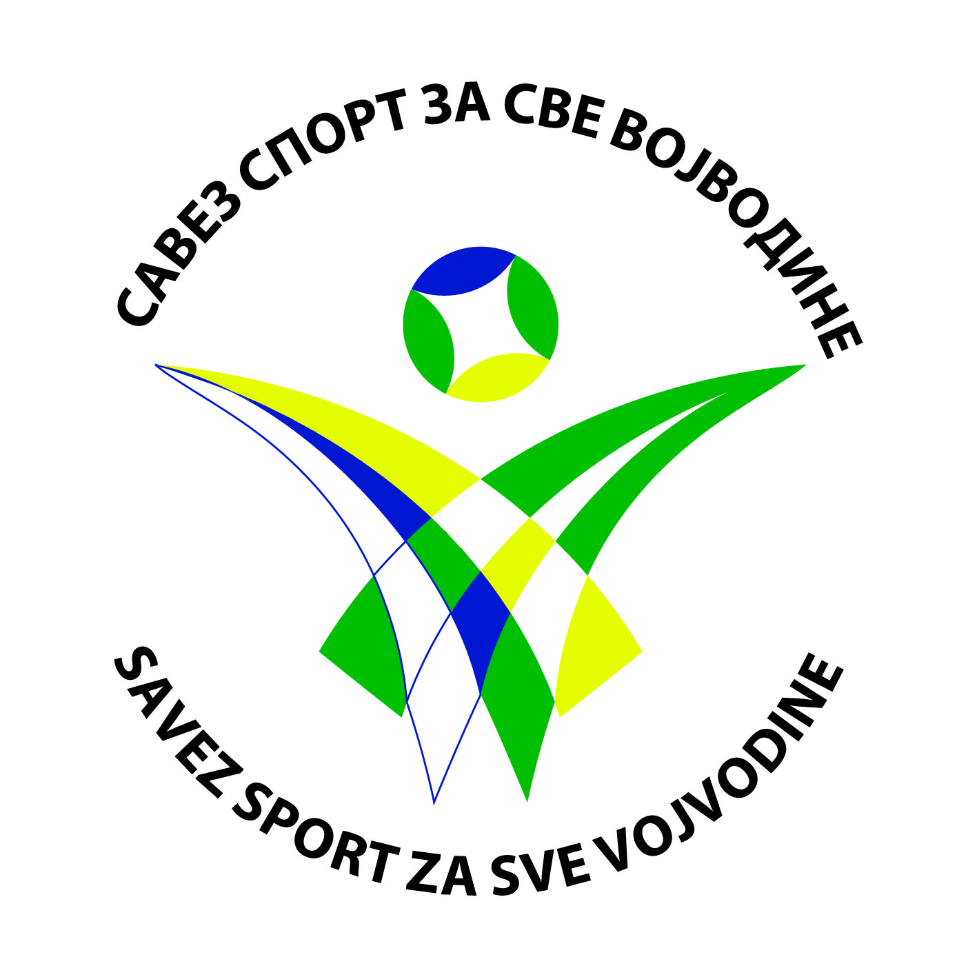

Нови Сад, 09. 10. 2016. године
Спортски клуб „Биатлон“ Нови Сад
Телефон: 064/297-3447
Е-пошта: nsbiathlon@yahoo.com

ОРГАНИЗАЦИОНИ ОДБОР СПОРТСКЕ МАНИФЕСТАЦИЈЕ

Мирослав Шегрт, Марија Јовановић, Ружица Васиљевић, Борис Васиљевић, Димитрије Долга, Мирослав Цветановски, Слободан Николић, Милан Сретеновић, Зорана Павлов, Милана Симић.

СЛУЖБЕНА ЛИЦА ТАКМИЧЕЊА

РУКОВОДИЛАЦ СПОРТСКЕ МАНИФЕСТАЦИЈЕ
- Мирослав Шегрт, међународни биатлoн судија (IBU IR Nr 907),

ЖИРИ ТАКМИЧЕЊА
- Мирослав Шегрт (СК Биатлон), председник жирија, међународни биатлон судија
- Милан Сретеновић (СК Лавина), члан, главни судија на стрелишту,
- Славко Бабић (СД Стражилово), члан, судија на стрелишту,
- Димитрије Долга (СД Новосадски Маратон), члан, главни судија на старту/циљу,
- Ружица Васиљевић, (СК Биатлон), члан, судија на старту/циљу.

ТЕХНИКА
- Мирослав Цветановски, компјутерска обрада података и објављивање резултата.
- Учесници и посматрачи манифестације – фотографија.

ДЕЖУРНИ САНИТЕТСКА СЛУЖБА
- Црвени Крст Новог Сада,

ПОМОЋ У РЕАЛИЗАЦИЈИ ТАКМИЧЕЊА

САВЕЗ СПОРТ ЗА СВЕ ВОЈВОДИНЕ
ГРАДСКА УПРАВА ЗА СПОРТ И ОМЛАДИНУ - НОВИ САД
СТРЕЉАЧКА ДРУЖИНА „НОВИ САД 1790“
СТРЕЉАЧКА ДРУЖИНА „РАДИВОЈ ЋИРПАНОВ“
СПОРТСКО ДРУШТВО „НОВОСАДСКИ МАРАТОН“
ЦРВЕНИ КРСТ НОВОГ САДА
ЛЕТЊА ПОЗОРНИЦА „КУЛТ-УРА“
СПОРТСКИ КЛУБ „БИАТЛОН“

П Р О Т О К О Л

09.10.2016. године, на Градском стрелишту за ватрено оружје, улица Пут Шајкашког одреда 1а у Нoвом Саду, са 10 таргет спринт мета за ваздушну пушку на 10 метара, одржан је у организацији СК „Биатлон“ из Новог Сада,

ТРОФЕЈ НОВОГ САДА У ТАРГЕТ СПРИНТУ 2016
(TARGET SPRINT GRAND PRIX NOVI SAD 2016)

Такмичило се у дисциплини Таргет Спринт, а по пропозицијама Међународне спортске стрељачке федерације у следећим категоријама:
-М- -Ж-__
Сениорска (1994 и старији): 3x400m 3x400m,
Кадетска (2001 и млађи): 3x400m 3x400m,
Такмичење је почело у 10:30 часова.
Трчало се кружном путањом, по травнатом терену који је био росан, мек али веома нераван, а гађало се серијским ваздушним пушкама које је обезбедио организатор, а и такмичари су могли користити своје серијске ваздушне пушке у металну биатлон мету на 10 метара. Време је промењиво облачно.
Такмичење је извршено у три одвојене групе, резултати су обрађивани компјутерски и јавно истицани на таблу по завршетку сваке групе.
Учествовали су спортисти из 10 различитих спортских организација, са 22 наступа у наведеним конкуренцијама.
Организација и извршење такмичења, рад судијских и техничких служби, технички услови и награде били су у складу са начелима спорта за све и међународним правилима за ову дисциплину.
Такмичење је завршено у 12:30 часова, доделом диплома и медаља, као и захвалница појединцима, организацијама и клубовима за помоћ у реализацији такмичења, а које је обезбедио Спортски клуб „Биатлон“.

Мапа стазе:

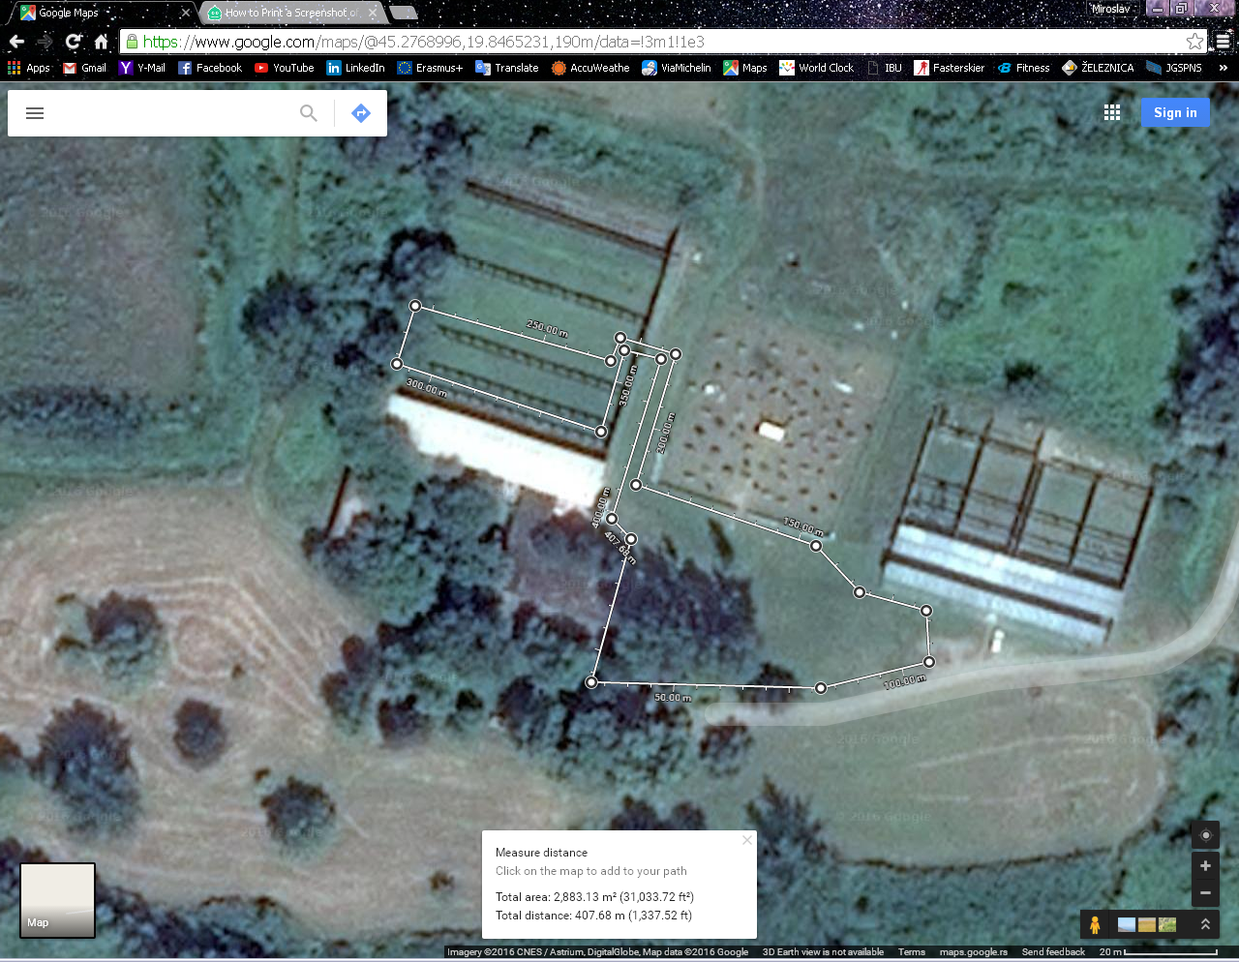
РЕЗУЛТАТИ ТРОФЕЈА НОВОГ САДА У ТАРГЕТ СПРИНТУ 2016
(TARGET SPRINT GRAND PRIX NOVI SAD 2016)

КАДЕТКИЊЕ
Ранк | Стартни број | Име и презиме | Год. | Кат. | Спортска организација |  | Време
1 | 18 | Гордана Ненадовић | 02 | Kе | СД Стражилово |  | 13:58
2 | 19 | Христина Плавшић | 05 | Kе | СД Стражилово |  | 13:59
3 | 16 | Катарина Вранешевић | 03 | Kе | СД Нови Сад 1790 |  | 14:48
4 | 17 | Драгана Вранешевић | 03 | Kе | СД Нови Сад 1790 |  | 14:49

КАДЕТИ
Ранк | Стартни број | Име и презиме | Год. | Кат. | Спортска организација | Време
1 | 35 | Јован Бабић | 03 | K | СД Стражилово | 11:17
2 | 36 | Јован Гавриловић | 05 | K | СД Стражилово | 12:24
3 | 33 | Матија Павловић | 04 | K | АРК Фрушка гора | 12:47
4 | 34 | Лука Павловић | 01 | K | АРК Фрушка гора | 14:48

СЕНИОРКЕ
Ранк | Стартни број | Име и презиме | Год. | Кат. | Спортска организација | Време
1 | 12 | Милана Симић | 93 | Се | СК Биатлон | 07:20
2 | 13 | Марија Јовановић | 91 | Се | СК Биатлон | 12:19
3 | 15 | Теодора Ђукановић | 93 | Се | СК Лавина | 12:26
4 | 11 | Зорана Павлов | 89 | Се | ИСРК Глобус | 12:35
5 | 14 | Јелена Сретеновић | 93 | Се | СК Лавина | 13:43

СЕНИОРИ
Ранк | Стартни број | Име и презиме | Год. | Кат. | Спортска организација | Време
1 | 51 | Јован Ристић | 91 | С | СД Новолин | 6:51
2 | 60 | Мирослав Шегрт | 80 | С | СК Биатлон | 7:16
3 | 56 | Данијел Радвањи | 89 | С | БК Дубл | 7:54
4 | 55 | Матеја Рацков | 73 | С | СК Биатлон | 8:58
5 | 52 | Владан Радановић | 80 | С | ТК Тамиш | 10:14
6 | 57 | Мирослав Цветановски | 85 | С | СД Р. Ћирпанов | 11:15
7 | 54 | Александар Павловић | 74 | С | АРК Фрушка гора | 12:30
8 | 53 | Андреј Попов | 86 | С | СК Лавина | 12:49
9 | 58 | Миклош Пот | 72 | С | ВК Данубиус | 14:52

Резултати у билтену су тачни и коначни.

ЧЛАН ЖИРИЈА

Славко Бабић, ср
ЧЛАН ЖИРИЈА

Милан Сретеновић, ср

РУКОВОДИЛАЦ ТАКМИЧЕЊА

Мирослав Шегрт, ср

